Các bước thực hiện thao tác tệp tin

1. Chuẩn bị: Tạo các tệp tin

Bước 1: Mở File Explorer (nhấn phím Windows + E).

Ảnh có chứa văn bản, ảnh chụp màn hình, phần mềm, Biểu tượng máy tính

Nội dung do AI tạo ra có thể không chính xác.

Bước 2: Chọn một vị trí bất kỳ (thư mục Documents).

Ảnh có chứa văn bản, ảnh chụp màn hình, phần mềm, Biểu tượng máy tính

Nội dung do AI tạo ra có thể không chính xác.

Bước 3: Nhấp chuột phải, chọn New > Text Document

Ảnh có chứa văn bản, ảnh chụp màn hình, phần mềm, Biểu tượng máy tính

Nội dung do AI tạo ra có thể không chính xác.

Bước 4: Đặt tên cho tệp tin. Mở tệp tin và thêm nội dung bất kỳ để phân biệt.

Ảnh có chứa văn bản, ảnh chụp màn hình, phần mềm, Biểu tượng máy tính

Nội dung do AI tạo ra có thể không chính xác. Ảnh có chứa ảnh chụp màn hình, phần mềm, máy tính, Phần mềm đa phương tiện

Nội dung do AI tạo ra có thể không chính xác.

2. Sao chép tệp tin

Bước 1: Nhấp chuột phải vào tệp tin bạn muốn sao chép

Bước 2: Chọn Copy hoặc nhấn tổ hợp phím Ctrl + C.

Ảnh có chứa văn bản, ảnh chụp màn hình, phần mềm, Biểu tượng máy tính

Nội dung do AI tạo ra có thể không chính xác.

Bước 3: Di chuyển đến thư mục đích (một thư mục mới có tên là "Ban Sao").

Bước 4: Nhấp chuột phải vào khoảng trống và chọn Paste hoặc nhấn tổ hợp phím Ctrl + V.

Ảnh có chứa văn bản, ảnh chụp màn hình, phần mềm, Biểu tượng máy tính

Nội dung do AI tạo ra có thể không chính xác.

3. Di chuyển tệp tin

Bước 1: Nhấp chuột phải vào tệp tin bạn muốn di chuyển

Ảnh có chứa văn bản, ảnh chụp màn hình, phần mềm, Biểu tượng máy tính

Nội dung do AI tạo ra có thể không chính xác.

Bước 2: Chọn Cut hoặc nhấn tổ hợp phím Ctrl + X.

Ảnh có chứa văn bản, ảnh chụp màn hình, phần mềm, số

Nội dung do AI tạo ra có thể không chính xác.

Bước 3: Di chuyển đến thư mục đích (một thư mục mới có tên là "baitap").

Ảnh có chứa văn bản, ảnh chụp màn hình, phần mềm, Biểu tượng máy tính

Nội dung do AI tạo ra có thể không chính xác.

Bước 4: Nhấp chuột phải vào khoảng trống và chọn Paste hoặc nhấn tổ hợp phím Ctrl + V

Ảnh có chứa ảnh chụp màn hình, văn bản, phần mềm, Biểu tượng máy tính

Nội dung do AI tạo ra có thể không chính xác.

**Bước 1:** Nhấp chuột phải vào tệp tin bạn muốn xóa

**Bước 2**: Chọn Delete hoặc nhấn phím Delete. Tệp tin sẽ được chuyển vào Recycle Bin.

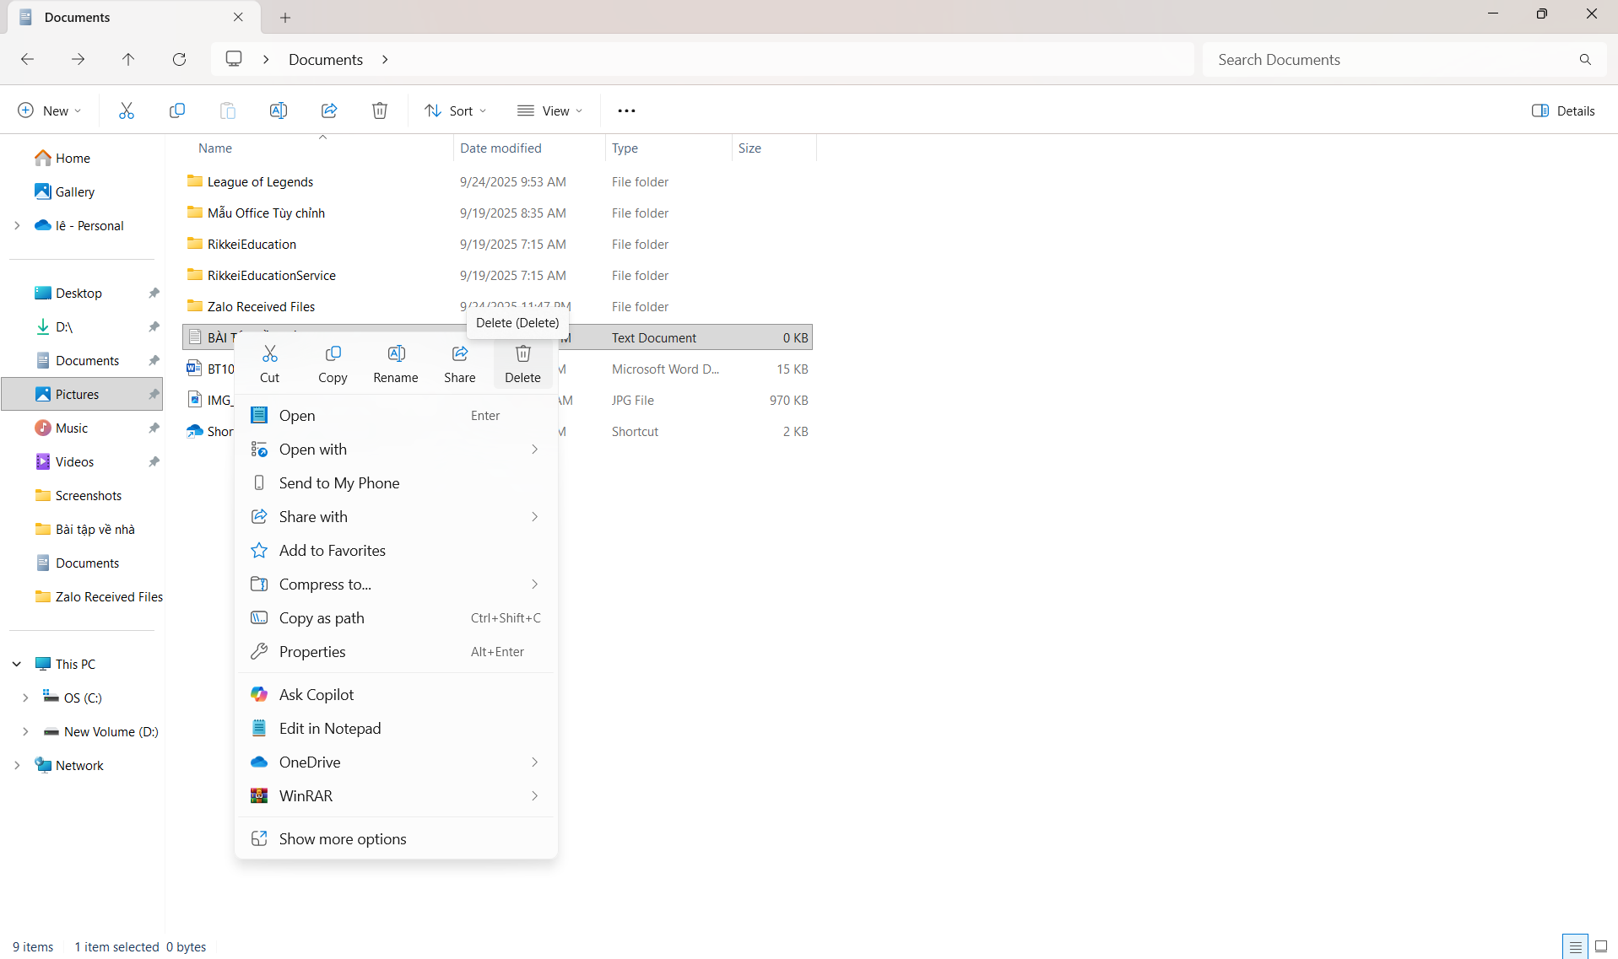

**Bước 3:** Mở Recycle Bin từ màn hình Desktop

Ảnh có chứa văn bản, ảnh chụp màn hình, phần mềm, Biểu tượng máy tính

Nội dung do AI tạo ra có thể không chính xác.

**Bước 4:** Tìm tệp tin bạn vừa xóa, nhấp chuột phải và chọn Restore. Tệp tin sẽ quay trở lại vị trí ban đầu.

Ảnh có chứa văn bản, ảnh chụp màn hình, phần mềm, Biểu tượng máy tính

Nội dung do AI tạo ra có thể không chính xác.